INCLUDEPICTURE "C:\\Users\\JOHN\\AppData\\Roaming\\Tencent\\Users\\519647274\\QQ\\WinTemp\\RichOle\\9~Y8}KMDGA$WKYU4CL592B7.png" \* MERGEFORMATINET 
实验报告

课程名称： 网络攻防技术
实验项目： 实验二：信息收集实验

学 生 姓 名：
学 号：
二级学院名称：
专 业：
指 导 教 师：

填表日期： 2024 年 10月 16 日

1实验目的和要求
1）掌握各种信息收集方法；
2）掌握各种信息收集工具的使用。

2实验设备及材料
1）VMware虚拟机：VMware-workstation-full-14.1.3.zip
2）Kali虚拟机系统：Kali-linux-2018.1-vm-amd64.ova
账号：root 密码：toor
3）Metasploitable靶机系统：Metasploitable-linux-2.0.0.zip
账号：msfadmin 密码：msfadmin

3实验内容
利用Kali自带的安全工具对网络信息进行收集。

3.1 IP地址查询
1）用ifconfig命令查看本机的IP地址；
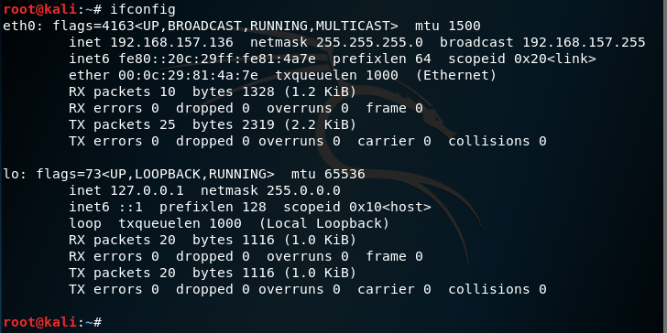
2）查询某个网站的IP地址。
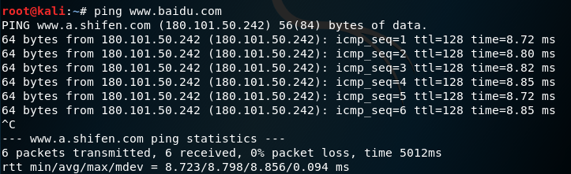

3.2 Whois信息收集
1）采用Whois命令查询Whois信息；
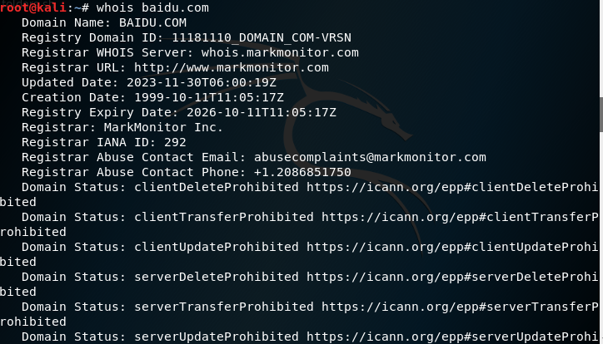
2）采用工具Dmitry查询Whois信息；
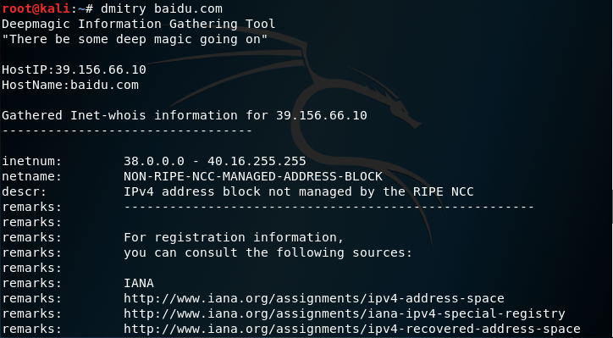3）采用网站在线查询Whois信息。
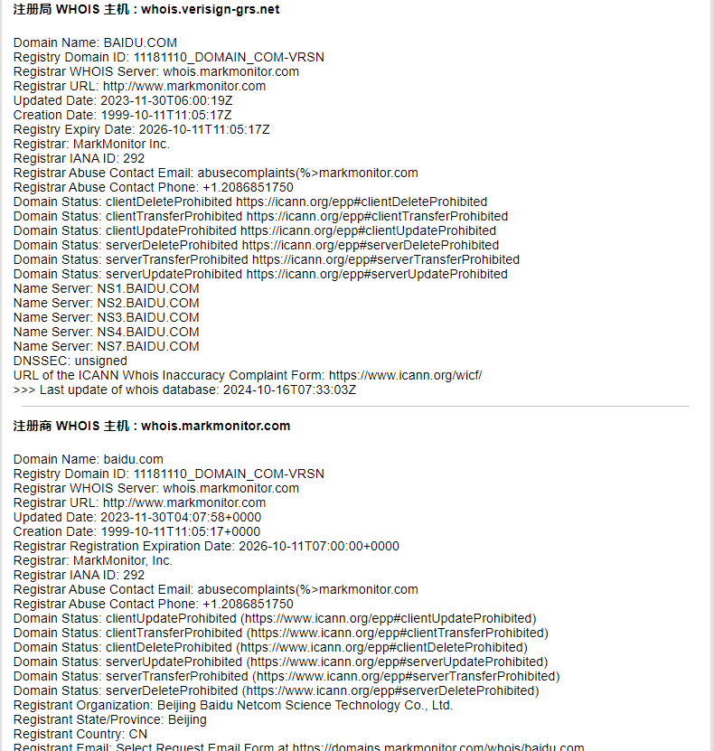

3.3 DNS信息收集
1）采用host命令查询DNS信息；
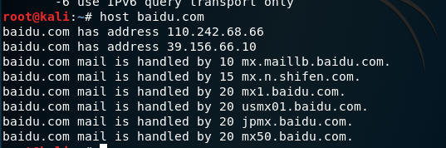
2）采用工具Dnsenum查询DNS信息。
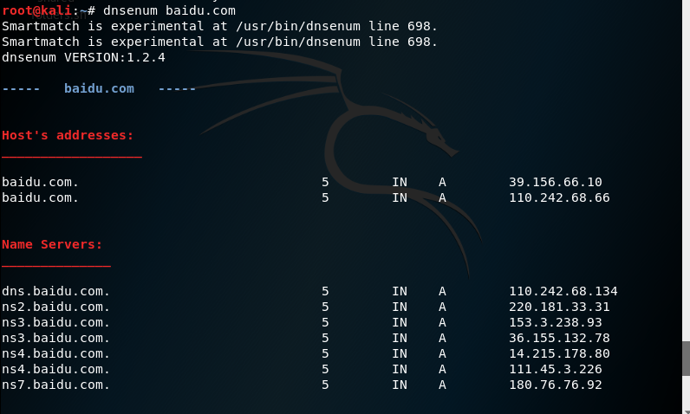

3.4旁站查询
用其它提供旁站查询服务的在线网站查询。
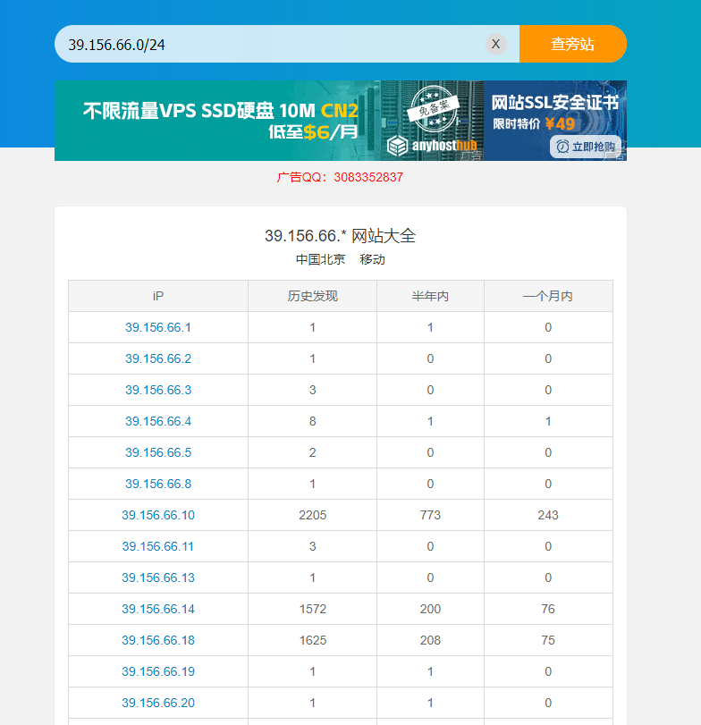

3.5发现主机
采用工具nmap来对虚拟机所在网段的IP地址进行查询。
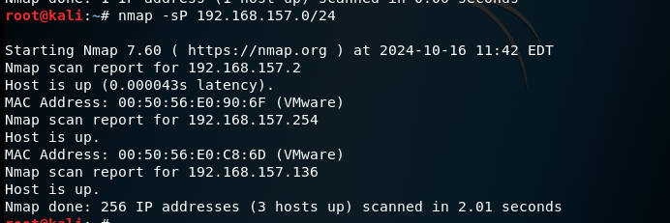

3.6端口扫描
1）用工具nmap对靶机1-2000端口扫描；
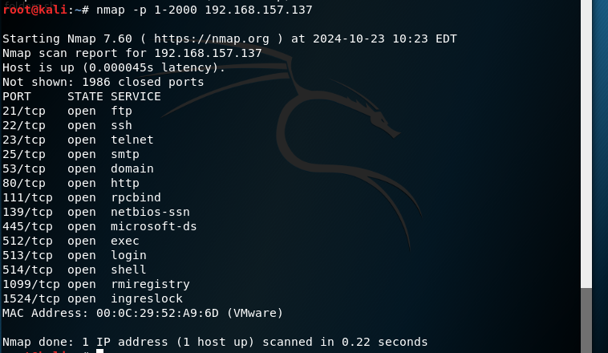
2）用工具unicornscan对靶机进行端口扫描。
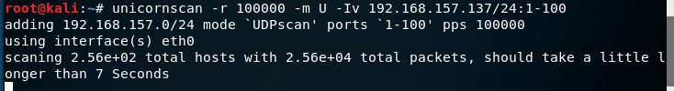
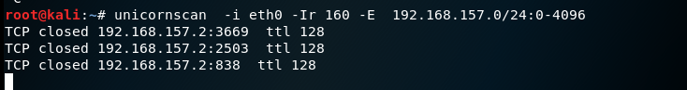

3.7指纹探测
1）收集靶机的系统及其版本信息；
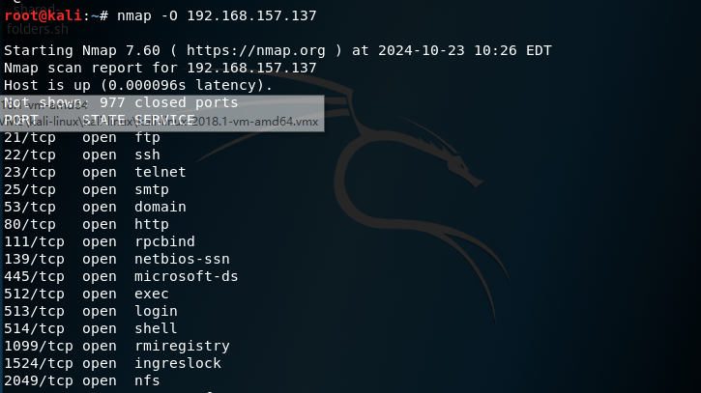
2）收集靶机开启的服务端口及其版本信息；
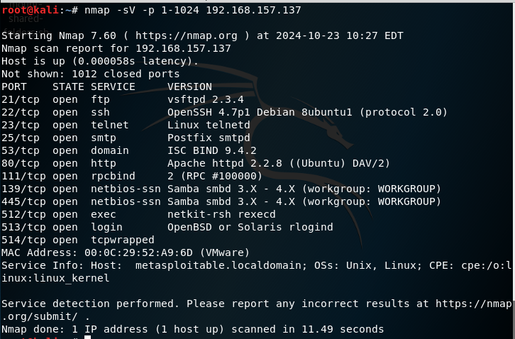

4实验总结
学会使用很多linux的工具来收集信息，极大提高了信息收集阶段的效率。

